Gemeente Midden-Delfland – Last onder bestuursdwang – Wegslepen zes aanhangwagens – Vrachtwagenparkeerplaats aan de Dorppolderweg in Schipluiden
Het college van burgemeester en wethouders van Midden-Delfland (hierna: het college) maken bekend dat zij de volgende aanhangwagens aan de Dorppolderweg, vrachtwagenparkeerplaats in Schipluiden (zie de foto’s) op 17-12-2021 gaan wegslepen:

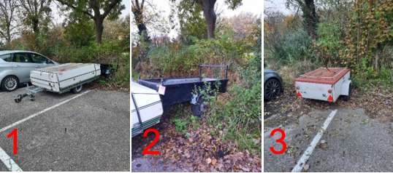
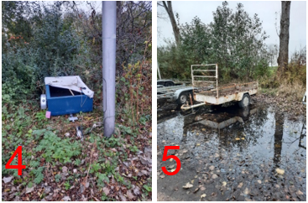

Deze aanhangers wordt aangemerkt als voertuig in de zin van artikel 5:5 en 5:6 van de Algemene Plaatselijke Verordening Midden-Delfland (hierna: APV).

Bestuursdwang
Het college is bevoegd om bestuursdwang toe te passen op grond van artikel 125 van de Gemeentewet in combinatie met artikel 5:21 e.v. van de Algemene wet bestuursrecht (hierna: Awb) en artikel 170, lid 1, van de Wegenverkeerswet.

Spoedeisendheid
Het is verboden een voertuig dat rijtechnisch in onvoldoende staat van onderhoud en
tevens in een kennelijk verwaarloosde toestand verkeert op de weg te parkeren (artikel 5:5 van de
APV).
Daarnaast is het verboden een voertuig dat voor de recreatie of anderszins voor andere dan verkeersdoeleinden wordt gebruikt langer dan op drie achtereenvolgende dagen op de weg te plaatsen of te hebben (artikel 5:6, eerste lid, onder a, APV).
Dit lokt navolging uit, hetgeen de gemeente wil voorkomen. Om die reden is daadwerkelijke handhaving op korte termijn noodzakelijk. Daar komt bij dat een voertuigwrak een negatief effect heeft op het uiterlijk aanzicht van de gemeente. Ook kan een wrak een gevaar opleveren voor spelende kinderen en voor de weggebruikers. Daarnaast wordt de indruk gewekt dat het voertuig onbeheerd is. Daarmee is de kans reëel dat het voertuig ten prooi valt aan vandalisme of brandstichting. Dit alles levert een gevaar op.
Gelet op het voorgaande menen wij dat er sprake is van een spoedeisend belang in de zin van artikel 4:11 sub a Awb.

Oproep aan de rechthebbende
De eigenaren van deze aanhangwagens kunnen niet worden achterhaald. Op 10 november jl. zijn de aanhangwagens daarom eerst gelabeld als vooraankondiging voor het toepassen van bestuursdwang. We hebben tot op heden geen bericht had van deze eigenaren.
Wij roepen daarom de eigenaren van de aanhangwagens via deze weg op om binnen 14 dagen na publicatie van deze bekendmaking, maar uiterlijk 16-12-2021 de aanhangwagens te verwijderen en verwijderd te houden uit de gemeente Midden-Delfland. De aanhangwagens worden na verloop van deze termijn – op kosten van de eigenaar – afgevoerd en afhankelijk van de staat van de aanhangwagen 2 of 13 weken in bewaring genomen. Na deze termijn wordt het voertuig vernietigd.
Wilt u bovenstaande voorkomen? Neemt u dan vóór 16-12-2021 contact op met het team Openbare Orde en Veiligheid. De contactgegevens staan hieronder vermeld.

Kosten
Na het wegslepen van het voertuig zijn er kosten voor overbrenging en bewaring verbonden aan de teruggave van het voertuig (artikel 5:25 van de Awb). In de Wegsleepverordening gemeente Midden-Delfland (artikel 4) zijn de kosten hiervan nader omschreven.

Bent u het niet eens met dit besluit?
Als u het niet eens bent met dit besluit, dan kunt u bezwaar maken. In dat geval adviseren wij u om eerst telefonisch contact met ons op te nemen. We nemen samen met u het besluit door. Bent u het na dit gesprek nog niet eens met dit besluit? Dan kunnen rechthebbenden en andere belanghebbenden een bezwaarschrift sturen naar het college van burgemeester en wethouders. Zorgt u er voor dat u het bezwaarschrift indient binnen zes weken na de dag waarop het besluit is verzonden. Daarmee voorkomt u dat wij uw bezwaarschrift niet meer kunnen behandelen.

Hoe maakt u bezwaar?
U kunt uw bezwaarschrift digitaal indienen. Daarvoor moet u wel beschikken over een DigiD inlogcode. Op www.middendelfland.nl/bezwaar vindt u alle informatie.
U kunt uw bezwaarschrift ook schriftelijk indienen. Uw bezwaarschrift richt u aan het college van burgemeester en wethouders.
In het bezwaarschrift moet ten minste het volgende staan:
- de datum en uw handtekening;
- uw naam, adres en graag ook uw telefoonnummer;
- de datum en het kenmerk van dit besluit of een kopie van het besluit;
- de reden waarom u het niet eens bent met dit besluit.
Voor nadere informatie over het indienen van bezwaar, kijk op www.middendelfland.nl.

Informatie
Mochten er nog vragen en/of opmerkingen zijn naar aanleiding van deze bekendmaking, neemt u dan contact op met het team Openbare Orde en Veiligheid via telefoonnummer 015-380 41 11 of via het mailadres veiligheid@middendelfland.nl.

